Application de dessin de Fractales 2D

Une fractale en deux dimensions est un objet dont des motifs se répètent à différentes échelles dimensionnelle d’espace.
Exemple :
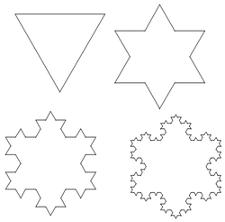

L’objectif de l’application à développer est de permettre à un utilisateur de :
- Indiquer la stratégie de développement d’un motif de base :
développé en
- Dessiner une figure de base

- Demander le développement à un ordre quelconque :
